抚顺市第六中学2020-2021学年度上学期期末考试
高二生物试卷

第Ⅰ卷

一、单项选择题(本题包括20小题，每题2分，共40分）
1．人在静脉注射时所用的生理盐水的浓度必须与血浆浓度基本相同，其原因是（ ）
A．维持内环境渗透压的稳定 B．使体内增加水分
C．使体内增加无机盐 D．使体内营养物质保持稳定
2．下列过程，哪些不是发生在内环境中的生理生化反应( )
①神经递质和激素的合成
②抗体和抗原的特异性结合
③丙酮酸氧化分解成二氧化碳和水
④神经递质和突触后膜受体的作用
⑤乳酸与碳酸氢钠作用生成乳酸钠和碳酸
⑥蛋白质在消化道中的消化分解
A．②④⑤ B．⑤⑥ C．①③④ D．①③⑥
3．下图表示人体组织细胞与细胞外液发生物质交换的过程。下列有关叙述错误的是
A．①代表血液，②代表组织液，③代表淋巴
B．细胞外液构成的液体环境叫做内环境
C．组织细胞所处的内环境多数是组织液
D．组织细胞通过内环境与外界发生物质交换
4．当人体处于安静状态时，下列说法中正确的是
A．交感神经占优势，代谢增强，血压升高
B．交感神经占优势，血糖降低，胃肠蠕动减慢
C．副交感神经占优势，呼吸减慢，血流量增加
D．副交感神经占优势，代谢降低，胃肠蠕动加快
5．图是反射弧结构模式图，下列对图中各结构的判断，正确的是
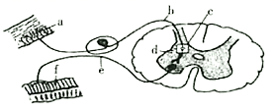
A．a是效应器，可能会释放激素
B．c是突触，只存在于大脑和脊髓中
C．d是神经中枢，可控制人的各种生命活动
D．e是传出神经，与其末梢相连的是肌肉或腺体
6．下列关于足球运动过程中的相关调节，叙述错误的是（ ）
A．球员听到裁判哨响立刻开始运动，调节方式主要是神经调节
B．奔跑射门时需神经和肌肉的协调配合，需消耗糖类用于供能
C．伴随着球员大量出汗，细胞外液渗透压升高，体内抗利尿激素分泌增多
D．运动后球员感到浑身酸痛，产生这种感觉的中枢位于下丘脑
7．下列有关人体神经调节的叙述中，正确的是（ ）
A．体温的恒定与神经调节无关 B．反射活动不需要完整的反射弧
C．兴奋通过突触的传递是双向的 D．反应迅速，作用范围准确
8．如图甲所示，在神经纤维上安装两个完全相同的灵敏电表，表1两电极分别在a、b处膜外，表2两电极分别在d处膜的内外侧。在bd中点c给予适宜刺激，相关的电位变化曲线如图乙、图丙所示。下列分析中。正确的是（ ）
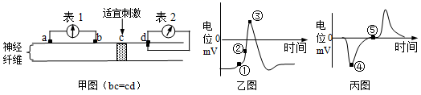
A．表1记录得到图乙所示的双向电位变化曲线
B．图乙①点时Na⁺的内流速率比②点时更大
C．图乙曲线处于③点时，图丙曲线正处于④点
D．图丙曲线处于⑤点时，图甲a处膜外表现为负电位
9．下列关于人体中枢神经系统的叙述错误的是（ ）
A．小脑损伤可导致身体平衡失调 B．人的中枢神经系统包括脑和脊髓
C．大脑皮层是最高级中枢 D．下丘脑有许多维持生命的必要中枢，如呼吸中枢
10．某人受伤，小便失禁。此人受伤的部位可能是
A．排尿反射的感受器或传入神经 B．大脑皮层
C．排尿反射的效应器或传出神经 D．脊髓排尿反射中枢

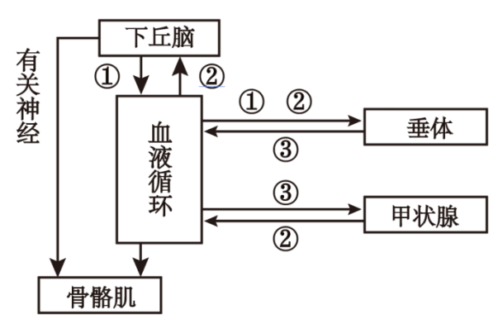
11．下图是动物体温调节过程的部分示意图， 图中①、②、③代表激素，当某人走出房间进入寒冷环境中，下列有关叙述错误的是（ ）

A．骨骼肌受有关神经支配，不自主战栗
B．血液中激素①、②、③的含量会增加
C．激素①、②对垂体的作用效应都为促进
D．该图可知体温调节的方式为神经—体液调节
12．武汉疫情期间，奋战在抗疫第一线的白衣天使们，长时间不吃饭、不喝水、不休息，其体内激素含量变化正确的是
A．胰高血糖素和抗利尿激素均减少 B．胰高血糖素和抗利尿激素均增多
C．胰高血糖素增多，抗利尿激素减少 D．胰高血糖素减少，抗利尿激素增多
13．下表为某人血液化验中两项指标。此人体内最可能发生的是（ ）
项目 | 测定值 | 参考范围 | 单位
甲状腺激素 | 10．0 | 3．1-6．8 | pmol/L
胰鸟素 | 1．7 | 5．0-20．0 | mlU/L

A．神经系统的兴奋性降低 B．血糖含量低于正常
C．促甲状腺激素分泌减少 D．细胞摄取更多葡萄糖
14．下列现象属于特异性免疫的是（ ）
A．泪液中的溶菌酶可杀死病原体 B．吞噬细胞吞噬侵入人体内的细菌
C．体内的天花抗体能防御天花病毒 D．胃液中的盐酸可杀死部分进入胃内的细菌
15．人体受到某种抗原刺激后产生了记忆细胞，其受到同种抗原第二次刺激后（ ）
A．记忆细胞的细胞周期持续时间变短
B．记忆细胞的细胞周期持续时间变长
C．浆细胞分裂能力增强，机体抗体浓度增加
D．浆细胞分裂能力不变，机体抗体浓度不变
16．B细胞、辅助性T细胞和细胞毒性T细胞的共同点不包括（ ）
A．它们都是参与机体特异性免疫反应的主要细胞
B．都来自于骨髓的造血干细胞，并在骨髓里成熟
C．它们的细胞表面都含有受体，可以识别相应的抗原
D．受刺激后，都可以经历分化、增殖的过程
17．下列哪种状况下，胚芽鞘将向光弯曲生长
A．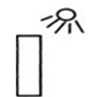B．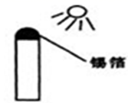C．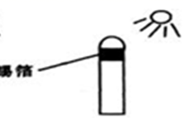D．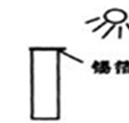
18．下列与激素作用无关的实例是（ ）
A．果实的自然发育成熟 B．正常人的体温调节
C．植物的向光性 D．人舌尖触到蔗糖时感觉到甜味
19．植物的生命活动离不开植物激素的调节，下列有关植物激素的说法，不正确的是（ ）
A．赤霉素和细胞分裂素分别通过促进细胞分裂和细胞伸长，从而促进植物生长
B．植物的生长发育是多种激素相互作用、共同调节的结果
C．同一植物的根、芽、茎对生长素敏感的程度为根>芽>茎
D．植物体各个部位均能合成乙烯，乙烯具有促进果实成熟的作用
20．植物生长调节剂的特点不包括( )
A．容易合成 B．原料广泛
C．效果稳定 D．在特定部位合成
二、不定项选择题(本题包括5小题，每小题3分，共15分。每小题全部选对得3分，选对但不全的得1分，选错或不答的得0分）
21．关于神经元的叙述，不正确的是（ ）
A．神经元是神经系统结构和功能的基本单位
B．神经元是由细胞体、突起及轴突共同构成
C．一个完整的反射靠一个神经元可以完成
D．神经元接受刺激产生兴奋的生理基础是Na⁺外流
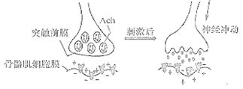
22．图为反射弧中神经—肌肉接头的结构(与突触类似)及其生理变化示意图，下列叙述正确的是（ ）

A．Ach属于神经递质，其合成发生在突触小泡中
B．神经冲动传至突触处，会导致突触前膜电位变化
C．骨骼肌细胞膜上的Ach受体可以与各种神经递质相结合
D．该结构为效应器的一部分，刺激后可引起肌肉收缩
23．人接触辣椒后，往往会感觉“热辣烫口”。在口腔或皮肤存在对辣椒素敏感的香草酸受体，它能被辣椒素或高温刺激激活。叙述正确的是（ ）
A．辣椒素与香草酸受体结合后，兴奋以化学信号的形式沿神经纤维传导
B．吃辣椒后进入低温空调房降温，机体的散热量增加，产热量减少
C．有人吃辣椒会大汗淋漓且面部发红，原因是汗腺分泌加强、皮肤毛细血管收缩
D．兴奋传到大脑皮层形成痛觉，吃辣椒时喝热饮会加重疼痛
24．Graves病患者的促甲状腺激素的受体被抗体结合后，导致甲状腺激素分泌过多，下列相关叙述正确的是（ ）
A．Graves病患者的甲状腺细胞可被上述抗体攻击
B．Graves病患者可能会表现出精神萎靡等症状
C．甲状腺激素、促甲状腺激素都通过体液运输
D．Graves病患者体内促甲状腺激素释放激素含量正常
25.人在剧烈运动时，体内会发生一些变化。下列相关叙述正确的是：
A．大量乳酸进入血液，血浆由弱碱性变为弱酸性
B．大量失水，会引起血浆渗透压和细胞外液渗透压升高
C．大量消耗葡萄糖，血浆中葡萄糖的浓度会大幅降低
D．大量失钠，对细胞外液渗透压的影响大于细胞内液

第II卷

二、非选择题（除标注外，每空1分，共45分）
26．如图所示为人体某组织局部结构模式图，请据图回答有关问题：
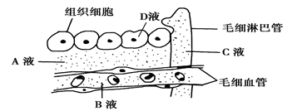
（1）A、B、C、D液之间既彼此分离，又相互联系，A液与D液之间隔以细胞膜，A液与C液之间隔以__________；A液的来源是__________________（用图中字母表示），A液的去向是_________________（用图中字母表示）。
（2）B液的渗透压大小主要与___ _______的含量有关。
（3）若某人长期营养不良，血浆中蛋白质含量降低，会引起图中A液___ ____，其结果是将会引起组织水肿。
27． 下图1、图2表示人体部分生理活动调节过程示意图（A、B、C、D表示激素），图3是胰岛素释放实验的结果。请分析回答：
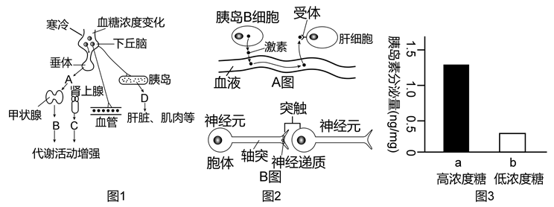
（1）图1中，寒冷环境下分泌量明显增加的激素有__________（填字母），从而增加产热，同时机体还通过______________等变化以减少散热。
（2）当人处在高温作业情况下，因失水过多导致细胞外液渗透压____________， 中的渗透压感受器会受到刺激，引发一系列调节过程。在调节的过程中，当兴奋通过如图2的B图中的突触结构时，信号的变化情况是__________________。
（3）餐后血糖浓度升高时，会使图2中A图所示的生理活动__________，A图体现了激素调节的特点有_____________________________、 。
（4）科学家正研究利用胚胎干细胞转变成胰岛B细胞来治疗糖尿病，而胚胎干细胞经过诱导分化形成的胰岛样细胞是否具有胰岛B细胞的生理功能，需要通过胰岛素释放实验来检验：控制培养液中葡萄糖的浓度，检测细胞分泌的胰岛素的量。图3表示所得实验结果，据此分析干细胞诱导_______________________________（成功或失败），得到此结论的依据是__________________________________________________。（2分）

28．如图为人体膝跳反射和缩手反射的反射弧示意图。请据图回答以下问题：

（1）图示缩手反射中，手被钉刺后立即缩回，并不是在感觉到痛后才缩回，这个事实说明调节缩手反射的神经中枢位于________，该反射属于 反射。在检查膝跳反射时，如果测试者事先告诉受试者，受试者能按照自己的意愿来抵制或加强这一反射，可见膝跳反射受________的控制，体现了神经系统 调节的特点。
（2）兴奋在突触处的传递只能是单方向的原因是__________________________。如果破伤风杆菌产生的破伤风毒素可阻止神经末梢释放甘氨酸，从而引起肌肉痉挛（收缩），由此可见甘氨酸属于________（填“兴奋”或“抑制”）性神经递质，它经扩散通过突触间隙，然后与突触后膜上的[ ]________特异性结合引起_______（填Na＋或Cl－）内流，导致膜电位表现为_______。
（3）如果某同学的腿被针扎到，该同学会对其他人说“我被扎到了，有点疼”。该过程一定有言语区的________区参与。
29．如图表示人体的特异性免疫过程，依据此图回答下列问题：
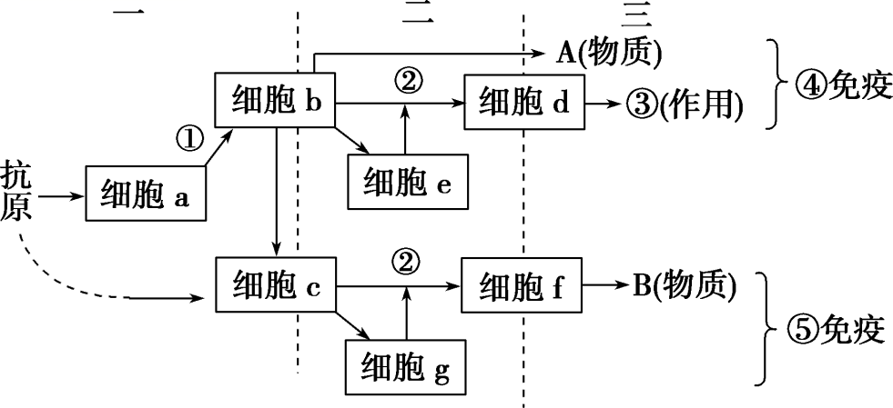
（1）免疫系统的组成包括_____、免疫细胞和免疫活性物质。
（2）图中A表示的物质是_____，该物质能刺激细胞c增殖分化为记忆细胞和浆细胞。
（3）免疫系统的防卫措施除了上述特异性免疫外，还有_____，它包括第一道防线和第二道防线，其中第一道防线是_____。
(4)图中细胞f是 ，可由 增殖分化而来，由该细胞f参与的免疫过程为 。
(5)对于动物的免疫系统，除具有防卫功能外，还具有___________________的功能。
（6）如果图中所示的抗原为酿脓链球菌，当细胞f产生抗体消灭该菌时，也会攻击心脏瓣膜细胞，导致风湿性心脏病，这属于免疫失调中的_____病。若抗原为HIV，侵入人体后，寄生攻击的主要对象是_____细胞。
30．植物生命活动调节的基本形式是激素调节，请据图回答有关植物激素的问题。
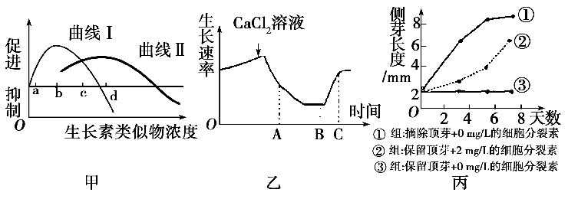
（1）因为生长素的作用表现出两重性，所以在发挥作用时会因_________、植物细胞的成熟情况和_________________不同而有较大的差异。一般情况下，在浓度 时促进生长。
（2）农业生产中，用一定浓度的生长素类似物作为除草剂，可以除去单子叶农作物田间的双子叶杂草。甲图中，可表示单子叶植物受不同浓度生长素类似物影响的是曲线________，可选用图中_______点所对应浓度的生长素类似物作为除草剂。
（3）研究人员用一定浓度的CaCl₂和赤霉素对某植物种子胚轴生长的影响进行了相关实验，结果如乙图所示。由图可知，一定浓度的CaCl₂对胚轴的生长具有________作用。根据赤霉素的生理作用推测，实验中加入赤霉素溶液的时间应在图中的________点。
（4）将大小相近的同种植物分为①②③三组，分别进行不同的处理，实验结果如丙图所示。根据①③组结果可得出的结论是___________________________；继而将②组结果与①③进行比较，可得出的结论是______________________

高二生物参考答案
- A 2．D 3．A 4．D 5．D
6．D 7．D 8．C 9．D 10．B
11．C 12．B 13．C 14．C 15．A
16．B 17．C 18．D 19．A 20．D
21.BCD 22.BD 23.D 24.AC .25.BD
26. （1）毛细淋巴管壁 B、D D、C、D
（2） 无机盐和蛋白质 （3） 增多
27．（1）ABC 皮肤毛细血管收缩 （2） 升高 下丘脑
电信号→化学信号→电信号 （4） 加强 通过体液运输 作用于靶细胞或靶器官 （5） 成功 在糖浓度高时，胰岛素分泌多；在糖浓度低时，胰岛素分泌少
- （1）脊髓 非条件 大脑皮层（或高级中枢） 分级
（2）神经递质只存在于突触前膜的突触小泡中，只能由突触前膜释放，然后作用于突触后膜 抑制 ③受体 Cl－ 外正内负 （6） S（或运动性语言中枢）
29．（1）免疫器官 （2） 淋巴因子 （3） 非特异性免疫
皮肤和黏膜 （4） 浆细胞 B细胞和记忆B细胞 体液免疫 （5）监控 清除 （6） 自身免疫病 T淋巴细胞
30．（1）浓度 器官的种类 较低 （2） Ⅱ d （3） 抑制 B （4） 顶芽的存在会抑制侧芽的生长 细胞分裂素可在一定程度上缓解顶芽对侧芽的抑制(或“细胞分裂素可缓解顶端优势”)

